

本科毕业设计开题报告

题 目： 《基于C++高并发架构与语言大模型的交互系统》
学 院： 计算机与信息工程学院
班 级： 软件22-1班
姓 名： 周殿波
学 号： 2022
指导教师： 高辉
教师职称：

黑龙江科技大学本科毕业设计开题报告

题 目 | 《基于C++高并发架构与语言大模型的交互系统》
题目来源 | 科研项目 生产和社会实践 □教学(含实验)辅助 □创新创业项目
成果类别 | 毕业设计 毕业论文
是否在实验、实习、工程实践和社会调查等社会实践中完成： 是 否
1、研究目的和意义（需说明设计产品的主要用途和应用领域）
信息的实时处理与智能化交互已成为提升核心竞争力的关键。 随着人工智能技术的爆发，大语言模型（LLM）展现出了极强的语义理解能力，但如何将这些“大脑”高效地部署到生产环境，并支撑成千上万用户的同时访问，是当前互联网大厂面临的核心工程挑战。
本研究的主要目的是设计并实现一个能够支撑高并发请求的智能化交互系统。
本系统主要的应用场景有：高流量的智能咨询服务、企业内部知识库助理以及在线教育互动平台等领域。高流量场景：如电商大促期间的智能客服，需同时应对数万名用户的咨询。智能交互场景：如开发者助手、智能文档检索，要求回复内容具有高度的逻辑性和准确性。
系统可以解决的问题有：传统智能客服在面对大规模并发访问时易卡死、崩溃的问题，以及传统机器人语义理解肤浅、回答生硬。能提供的功能如下：
1.提供基于大语言模型的自然语言理解与生成功能，实现如同真人般的流畅对话。
2.提供跨语言微服务通信机制，实现底层高性能与上层灵活性的完美平衡。
3.提供基于 Reactor 模式的高性能网络监听与处理功能，确保系统在高负荷下依然稳定。
本研究的意义如下：
1.工程实践价值：本项目采用大厂主流的“C++ 后端+ Python AI 服务”架构，是目前 AI 工程化（AI Infra）领域最受认可的技术路线之一，能极大提升开发者处理复杂系统架构的能力。
2.技术能力提升：通过本项目，研究者将深入掌握 Linux 系统编程、网络协议栈解析、多线程并发控制等计算机底层“内功”，为后续冲击大厂高薪岗位打下坚实基础。
3.社会应用价值：探索了国产大模型在高性能生产环境下的落地方案，为中小企业低成本、高效率地接入 AI 技术提供了参考范例。
2、国内外发展情况(文献综述)
（1）国内发展情况
当前国内在高性能 Web 服务器与人工智能应用领域正处于快速融合阶段。
高性能后端领域：国内互联网大厂（如腾讯、百度、字节跳动）广泛采用 C++ 作为底层核心，以应对海量用户并发压力。其中，基于 Linux 的高并发网络编程模型，以TinyWebServer为代表的Reactor架构，已成为国内计算机专业研究高性能服务器的“准行业标准”。
AI 应用领域：随着国产大语言模型（如智谱GLM、DeepSeek）的爆发式增长，国内开发者开始探索如何将这些模型落地到实际业务中。从简单的API调用转向“AI工程化”，研究如何构建稳定的后台系统来承载智能推理业务。
（2）国外发展情况
国外在分布式系统架构与AI部署技术方面起步较早，技术体系非常成熟。
底层架构研究：在高性能服务器领域，国外对I/O多路复用（Epoll/Kqueue）以及事件驱动模型的研究极深，形成了Nginx等高性能基础设施，为本项目的C++并发设计提供了理论基石。
AI部署生态：在AI推理引擎方面，国外开源社区贡献了大量如FastAPI这样极致高效的Python异步框架，使得AI模型的服务化部署（Model-as-a-Service）变得极其便捷。目前，国际上前沿的研究正聚焦于如何利用高性能编程语言（如 C++）对Python 写的AI模型进行加速，这被称为AI Infra（AI基础设施）领域。
（3）目前存在待解决的问题
管高性能服务器和大语言模型各自的发展都非常迅速，但在实际结合中仍存在一些巫需解决的问题：
性能与灵活性的矛盾：纯Python服务器（如Flask）虽然开发AI业务灵活，但在高并发场景下性能极差；而纯C++开发AI算法门槛极高且周期太长。
跨语言通信的开销：如何在保证C++底层高性能的同时，与Python端的AI引擎进行低延迟、高可靠的数据交换，是目前工程实现上的难点。
资源调度与稳定性：在高并发请求下，AI推理的巨大算力消耗往往会导致服务器响应超时，如何设计合理的线程池与定时器管理机制来维持系统稳定，是本项目研究的关键。

3、研究/设计的目标
本系统的目标是构建基于C++高并发架构与语言大模型的智能交互系统，基于Linux高性能Reactor模型与微服务架构，实现大规模用户并发请求处理与智能化问答反馈的自动化和信息化。系统采用前后端分离架构，提升响应速度和用户体验，确保在面临高频突发流量时，系统依然能够保持极低的延迟并提供准确的AI推理结果。
系统功能涵盖高性能网络通信、HTTP状态机解析、多线程任务调度、跨语言通信转发以及大模型智能推理等多个方面。管理员具备全局管理权限，负责服务器资源监控、线程池参数动态调优、API密钥权限分配等工作，确保系统运行稳定。业务主管负责专业级管理，包括AI提示词（Prompt）策略优化、行业垂直领域知识库的关联与更新等，保证智能化回复的专业性。普通用户（员工）通过系统进行自然语言咨询、复杂业务逻辑查询、数据智能化汇总分析，提高日常工作的便捷性。本研究最终旨在探索一套“底层高性能、上层强智能”的可扩展交互架构，探索AI工程化部署的可行方案。

4、设计方案（研究/设计方法、理论分析、计算、实验方法和步骤等）
在系统架构方面，本系统采用解耦的双后端微服务架构。
前端接入层：采用C++编写高性能Web服务器，作为流量的第一道防线，利用Linux底层的Epoll I/O多路复用技术实现非阻塞通信，确保能够支撑高并发的用户连接。
业务逻辑层：采用Python的FastAPI框架构建AI推理微服务，负责解析用户意图并调用前沿大语言模型API获取答案。
通信机制：两端通过本地 HTTP/POST协议进行高效通信。C++服务器在接收请求后，作为“代理客户端”将数据转发给Python服务，并在获取结果后回传给用户。

在功能实现方面，系统主要包括以下模块：
1.网络通信模块(C++)：基于Reactor模式，利用Epoll监控套接字事件，实现单线程处理万级并发连接的能力。
2.任务并发模块(C++)：实现轻量级线程池，将解析完成的HTTP请求分发给工作线程处理，避免频繁创建和销毁线程的系统开销。
3.协议解析模块(C++)：利用有限状态机(FSM)逐行解析HTTP报文，提取GET/POST请求中的关键信息。
4.连接管理模块(C++)：使用定时器（升序链表或小根堆实现） 管理非活动连接，自动清理超时客户端，保障系统资源不被浪费。
5.AI推理模块(Python)：基于异步框架FastAPI封装大模型接口，实现对话上下文管理及流式数据处理。
功能模块图如图1所示。
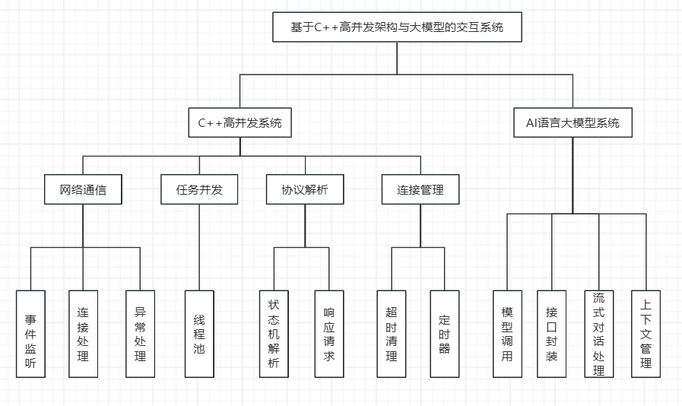
图1 功能模块图
在实验和测试方面，进行功能测试与性能评估：
功能完整性测试：验证从“网页输入查询”到“C++接收转发”再到“AI回复”的完整闭环流程。
并发压力测试：利用Webbench或Apache Bench工具，测试系统在不同并发数下的QPS和响应延迟。
稳定性测试：模拟长时间高负载运行，观察系统内存占用情况，验证定时器模块是否能有效防止连接泄漏。

系统总体结构图如图2所示。

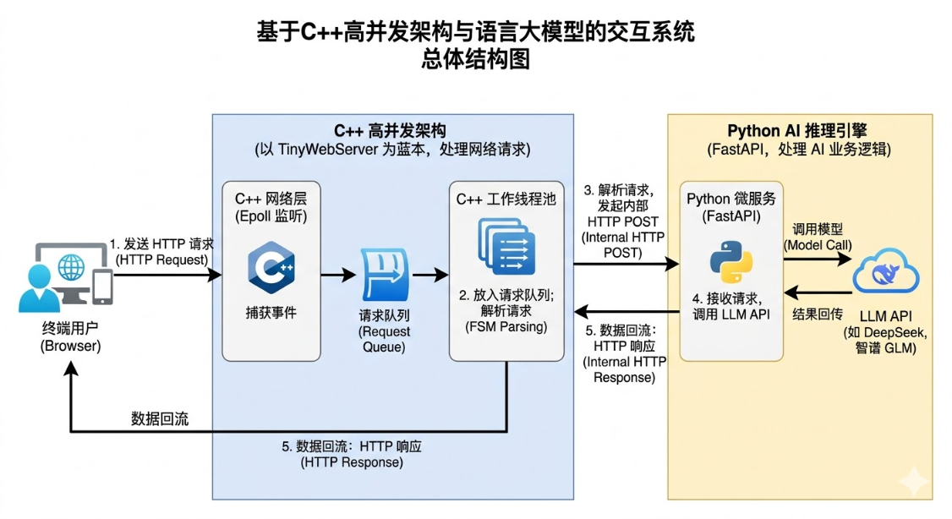
图2 系统总体结构图
5、方案的可行性分析
（1）经济可行性
•极低成本：本项目主要依托开源框架（如 TinyWebServer、FastAPI）进行开发，无需支付昂贵的授权费用。
•资源门槛低：开发环境仅需普通的 PC 机配合 Linux 虚拟机或低廉的云服务器（学生优惠机型）即可运行，且大多数主流大模型 API 为学生和个人开发者提供了充足的免费测试额度。
（2）技术可行性
•成熟架构支持：C++的Epoll模型与多线程并发技术在工业界已有数十年的应用经验，技术方案非常成熟。
•生态适配性：Python的FastAPI框架与LLM API的接入文档非常完善，能够实现底层高性能与上层智能化的完美“缝合”。
（3）操作可行性
部署简便：由于采用了微服务解耦设计，C++端与Python端可独立运行，极大降低了环境调试的复杂度。
交互友好：前端基于浏览器访问，无需用户安装任何客户端插件，操作逻辑简单直观。
6、时间进程
2026年3月2日-2026年3月13日：确定选题，撰写开题报告，开题答辩。
2026年3月14日-2026 年3月27日：底层架构搭建与核心技术攻克。
配置 Linux开发环境及Git云端仓库存档。
完成Socket网络编程与Epoll I/O多路复用模块开发。
实现C++线程池并整合Reactor高并发模型。
2026年3月28日-2026年4月10日：业务逻辑开发与AI引擎集成。
完成基于有限状态机的HTTP协议解析与定时器管理模块。
搭建Python FastAPI微服务并接入前沿大模型API。
实现C++与Python的双端联调，完成智能交互核心功能。
2026年4月11日-2026年4月24日：系统压力测试与性能优化。
利用Webbench等工具进行高并发压力测试，排查潜在的Bug。
针对测试数据进行性能优化，确保系统高负载运行的稳定性。
2026年4月25日-2026年5月15 日：论文撰写、定稿与答辩准备。
整理开发日志与测试报告，完成毕业论文初稿、查重与定稿。
制作毕业设计演示PPT，进行答辩前的模拟演练。

7、参考文献
[1]游双.Linux高性能服务器编程[M].北京:机械工业出版社,2013.
[2]尹圣雨.TCP/IP网络编程[M].北京:人民邮电出版社,2014.
[3]陈硕.Linux多线程服务端编程:使用muduo C++网络库[M].北京:电子工业出版社,2013.
[4]Tiangolo (Sebastian Ramírez).Fast API: Modern, high performance, Python framework based on standard Python type hints[EB/OL].https://fastapi.tiangolo.com/,2026.
[5]吴睿.基于高并发架构的大语言模型推理微服务化部署研究[J].计算机工程与应用,2025, 61(04):112-118.
[6]张林,周杰.Linux环境下Epoll多路复用技术的并发性能分析[J].软件学报,2024,35(S1):45-52.
[7]OpenAI/DeepSeek/智谱AI.大语言模型开放平台开发者文档[EB/OL].官方技术文档汇总,2026.
[8] W.Richard Stevens.UNIX网络编程卷1：套接字联网API[M].北京:人民邮电出版社,2015.

指导教师意见:  是否同意开题：  同意 不同意  教师签字：  2026年3月11日 |  | 毕业设计开题答辩小组意见:  是否同意开题：  同意 不同意  组长签字：  2026年3月13日

